**Лабораторная работа№ 1**по теме:

**«Описание особей вида по морфологическому критерию». Рассчитана на 2 часа. Выполненую работу отправить на электронную почту** [**wwwoks-getman1@yandex.ru**](mailto:wwwoks-getman1@yandex.ru) **до 01.11.2021**

**Цель:** научиться выявлять морфологические признаки животных, растений; определить, можно ли по морфологическим признакам судить о принадлежности организма к определенному виду.

**Оборудование и материалы:** рисунки, гербарные образцы.

Ход работы

**Часть 1. Изучение растений.**

1. Рассмотрите предложенные образцы растений, сравните их.

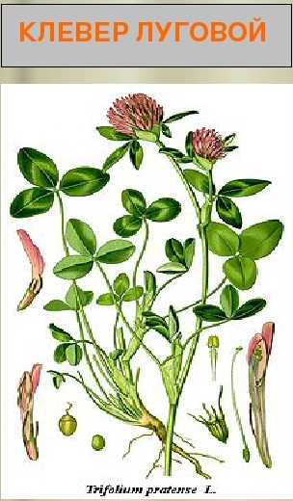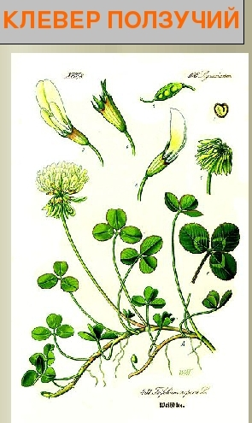

1. На основании сравнения, составьте морфологическую характеристику двух растений одного рода, заполните таблицу.

Образец № 1

Видовое название:____

Образец № 2

Видовое название:_____

Род растения

Тип корневой системы

Стебель(древесный, травянистый, прямостоячий, ползучий, стелющийся и т.п.)

Листья (простые, сложные)

Жилкование листьев

Листорасположение

Цветок или соцветие

Плод, его название (сочный или сухой, одно- или многосемянный)

1. Черты сходства двух видов растений одного рода_____________________________________________
2. Черты различия двух видов растений одного рода_____________________________________________
3. Можно ли на основании морфологического критерия судить о видовой принадлежности растений?

**Часть 2. Изучение животных.**

1. Рассмотрите рисунки двух животных разных видов одного рода. Сравните их.
2. На основании сравнения, составьте морфологическую характеристику двух животных одного рода, заполните таблицу.

Видовое название:_____

Распространение животного

Окрас меха

Длина животного

Масса животного

Строение конечностей

Уши

Тип питания

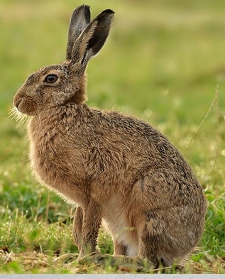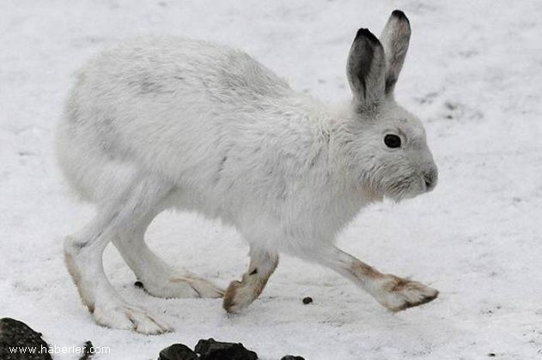

**Заяц –русак. Заяц-беляк.**

1. Черты сходства двух видов животных одного рода_____________________________________________
2. Черты различия двух видов животных одного рода_____________________________________________
3. Можно ли на основании морфологического критерия судить о видовой принадлежности животных?

**Сделайте общий вывод, на основе анализа своей работы.**

**Дополнительная информация.**

**Клевер ползучий** — многолетнее травянистое растение. Корневая система стержневая. Стебель ползучий, укореняющийся в узлах, ветвистый, голый, часто полый. Листья длинночерешчатые, трёхраздельные, их листочки широкояйцевидные, на верхушке выемчатые. Черешки восходящие, до 30 см длиной. Соцветия головки пазушные, почти шаровидные, рыхлые, до 2 см в поперечнике. Венчик белый или розоватый, по отцветании буреют. В цветке 10 тычинок, девять из них сросшиеся нитями в трубочку, одна — свободная. Плод — боб (продолговатый, плоский, содержит от трёх до четырёх почковидных или сердцевидных семян серо-жёлтого или оранжевого цвета). Начало созревания семян — июнь — июль. Размножается как семенами, так и вегетативно.

**Клевер луговой** — двулетнее, но чаще многолетнее травянистое растение, достигает в высоту 15—55 см. Ветвистые стебли приподнимающиеся. Листья тройчатые, с широкояйцевидными мелкозубчатыми долями, листочки по краям цельные, с нежными ресничками по краям. Соцветия головки рыхлые, шаровидные, сидят часто попарно и нередко прикрыты двумя верхними листьями. Венчик красный, изредка белый или неодноцветный; чашечка с десятью жилками. Плод —односемянный боб (яйцевидной формы); семена то округлые, то угловатые, то желтовато-красные, то фиолетовые. Цветёт в июне — сентябре. Плоды созревают в августе — октябре. Размножается как семенами, так и вегетативно.

Наиболее известны в России зайцы – беляк и русак. Заяц-беляк: обитает в тундровой, лесной и частично лесостепной зоне Северной Европы, России, Сибири, Казахстана, Забайкалья, Дальнего Востока. Заяц – русак: в пределах России водится по всей Европейской части страны до северных побережий Ладожского и Онежского озер.

**Заяц-беляк.** Длина тела 44 – 74 см. Хвост в виде пушистого белого шарика, кончики ушей черные. Остальная окраска буроватая или серая летом и чисто-белая зимой. У беляка лапы широкие, с густым опушением, чтобы меньше проваливаться в сугробы (на лапах зимой отрастают меховые «лыжи»). Следы широкие, округлые, отпечатки задних лап лишь ненамного больше передних. Задние ноги намного длиннее передних и при движении выносятся далеко вперед. Длина следа задней лапы 12-17 см, ширина 7-12 см. У беляка уши короче, чем у русака, хвост снизу белый, шерсть мягкая

Беляк — растительноядное животное с чётко выраженной сезонностью питания. Весной и летом он кормится зелёными частями растений. Местами поедает хвощи и грибы, в частности, олений трюфель, который выкапывает из земли. Беляк очень плодовит. За лето зайчиха приносит 2—3 помета из 3—5, иногда даже 11 потомков. Весной и осенью беляк линяет. Весенняя линька начинается в марте и кончается в мае. Живут беляки 8—9 лет, иногда доживают до 10, обычно же гибнут значительно раньше. Беляк — важный объект промысловой охоты, особенно на севере.

**Заяц-русак.** Длина тела 55 – 74 см. Хвост сверху и кончики ушей черные. Остальная окраска рыжевато-серая с черноватой рябью, зимой светлее, особенно на брюхе и боках. Лапы уже, чем у беляка. У русаков длина следа задней лапы 14-18 см, ширина 3-7 см. Задние ноги намного длиннее передних и при движении выносятся далеко вперед.

В летнее время русак питается растениями и молодыми побегами деревьев и кустарников. Чаще всего съедает листья и стебли, но может выкапывать и корни. Охотно поедает овощные и бахчевые культуры. Заяц-русак: пометов бывает 2—3 и даже 4. Весенний помет из 1—2 зайчат, более поздний из 3—4 (до 8). Русак является ценным промысловым животным, объектом любительской и спортивной охоты.